АЛЕКСАНДР ШИПУЛИН ВОШЕЛ В НОВЫЙ СОСТАВ ОБЩЕСТВЕННОЙ ПАЛАТЫ РФ
07.06.2017

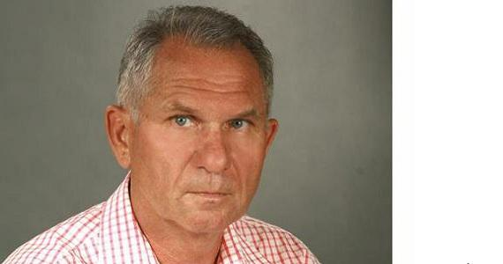
Завершился финальный этап формирования нового состава Общественной палаты РФ. Выбраны представители от НКО, которые вошли в шестой состав ОП РФ по третьей — последней квоте.
По 13 направлениям избрано по 3 члена ОП РФ. По направлению «Общественный контроль» квота составила 4 человека. Имена новых членов ОП РФ опубликованы в том числе на сайте формирования нового состава ОП РФ.
Из более чем 400 кандидатов, подавших заявку, были утверждены 43 общественных деятеля, которые будут представлять интересы гражданского общества в ближайшие три года.
Среди них фермер Александр Шипулин — член Общественной палаты РФ V состава, заместитель председателя Совета Ассоциации крестьянских (фермерских) хозяйств и сельскохозяйственных кооперативов России.
Он вошел в состав Комиссии «Участие граждан в развитии городской среды и сельских территорий».
Также в Комиссию избраны Юлия Оглоблина — председатель Центрального Совета Общероссийской молодежной общественной организации «Российский союз сельской молодежи», член Центрального штаба Общероссийского общественного движения «Народный фронт «За Россию» и Вадим Жарко — директор по развитию Автономной некоммерческой организации «Центр прикладных исследований и программ».
АККОР поздравляет с избранием и желает успехов всем гражданским активистам, а нашему коллеге, фермеру из Краснодарского края Александру Шипулину дальнейшей плодотворной работы по защите интересов российского крестьянства, продвижения идей фермерства, укреплению взаимодействия представителей власти, социально-ответственного бизнеса, НКО для выработки решений актуальных вопросов развития сельских территорий.

